………………………. LİSESİ
PUAN
11.
SINIF
EĞİTİM ÖĞRETİM YILI Adı ………………………………………………
KİMYA Soyadı …………………………………………
1. DÖNEM 1. YAZILI Sınıfı …………………. No …………………. ………………
1. Soru  (10 Puan) | 2. Soru  (10 Puan) | 3. Soru  (10 Puan) | 4. Soru  (10 Puan) | 5. Soru  (10 Puan) | 6. Soru  (10 Puan) | 7. Soru  (10 Puan) | 8. Soru  (10 Puan) | 9. Soru  (10 Puan) | 10. Soru  (10 Puan) | Aldığı  Puan
………… | ………… | ………… | ………… | ………… | ………… | ………… | …….. | ------- | --------- | …….
Aşağıda verilen açık uçlu soruları cevaplayınız

S1 |  | S2
Bir atomun ilk 10 orbital tam dolu, diğer 3 orbitali yarı doludur.  Buna göre, aşağıdaki sorular cevaplayınız.  - Temel elektron dizilimi nasıldır?  - l=2 olan elektron sayısı kaçtır? |  | En yüksek enerjili orbitalinin baş kuantum sayısı (n) 4, açısal momentum kuantum sayısı (l) 2 olan elementin atom numarası en az kaçtır?

S3 |  | S4
Aşağıdaki atom ve iyonların elektron dizilimlerini yazınız.  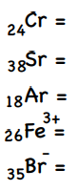 |  | Aşağıdaki atom veya iyonların periyodik tablodaki yerini yazınız.  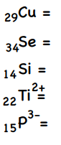

S5 |  | S6
Aşağıda altı çizili olarak belirtilen elementlerin yükseltgenme basamağını bulunuz.  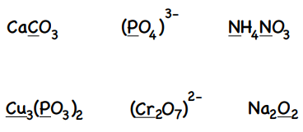 |  | X²⁺ iyonu ile Y³⁻ iyonu izoelektroniktir.  X elementi periyodik cetvelde 4. periyot 2A grubunda yer aldığına göre Y nin atom numarası kaçtır ?

S7 |  | S8
Aşağıdaki atomların elektron ilgileri arasındaki ilişki nedir?  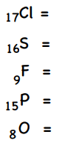 |  | Soy gaz veya asal gaz, standart şartlar altında her biri, diğer elementlere kıyasla daha düşük kimyasal reaktifliğe sahip olmasının nedenini kısaca açıklayınız

S9 |  | S10
Gazlar ile ilgili aşağıdaki soruları kısaca cevaplayınız.  Basınç nedir? Açıklayınız.  ………………………………………………….  Esnek bir balonda bulunan gazın sıcaklığı artırıldığında basınç nasıl değişir?  …………………………………………………….. |  | N^{3–}, N⁵⁺ ve N’nin yarıçaplarını büyükten küçüğe doğru sıralayınız
Not:Sınav süresi 40 dakikadır. …………………………….
Ders Öğretmeni
Başarılar

